SQL安装说明书
蓝色表示标题，红色表示特别注意。
- 安装sql2005软硬件要求和环境
      - 网络软件要求：
独立的命名实例和默认实例支持以下网络协议：Shared Memory、Named Pipes、TCP/IP、VIA
      - Internet 要求
Internet 信息服务 (IIS) | 安装 Microsoft SQL Server 2005 Reporting Services (SSRS) 需要 IIS 5.0 或更高版本。
SQL Server 安装程序安装该产品所需的以下软件组件：
Microsoft.NETFramework3.5
Microsoft SQL Server 本机客户端
Microsoft SQL Server 安装程序支持文件
      - 硬件要求
SQL SERVER 2005对硬件的要求
SQL Server 2005（32 位） | 处理器类型¹ | 处理器速度² | 内存 (RAM)³
SQL Server 2005 Enterprise Edition ⁴  SQL Server 2005 Developer Edition  SQL Server 2005 Standard Edition | 需要 Pentium III 兼容处理器或更高速度的处理器 | 最低：600 MHz  建议：1 GHz 或更高 | 最小：512 MB  建议：1 GB 或更大  最大：操作系统的最大内存
所以，在安装SQL2005之前，先要安装
1. Microsoft.NETFramework3.5
2. ISS信息服务管理器ISSV6.0

- 安装Microsoft.NETFramework3.5
      - 打开Microsoft.NETFramework3.5完整版.exe文件时，软件会自动检测安装环境，这部分是自动完成的。
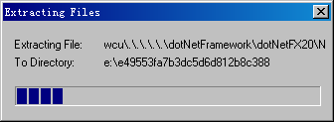
      - 检测过后会提示安装界面，选择“我已阅读并接受许可协议中的条款”，点击【安装】
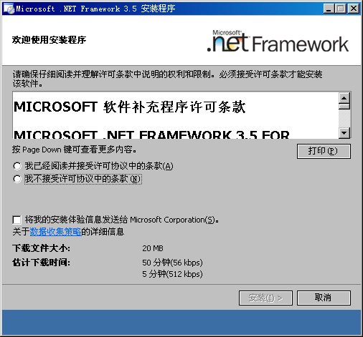
      - 出现下载和安装进度条，等待安装
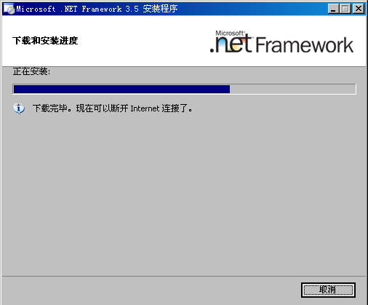
      - 进度条运行完后，表示Microsoft.NETFramework3.5已经安装成功
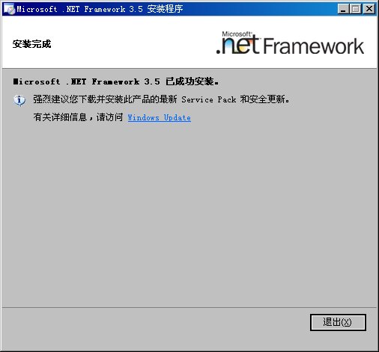
- 安装ISS信息服务管理器ISSV6.0
Microsoft IIS 是允许在公共Intranet或Internet上发布信息的Web服务器。
安装方法：进入“控制面板”-“添加或删除程序”-“添加/删除Windows组件”
勾选“应用程序服务器”，点击【下一步】开始安装，
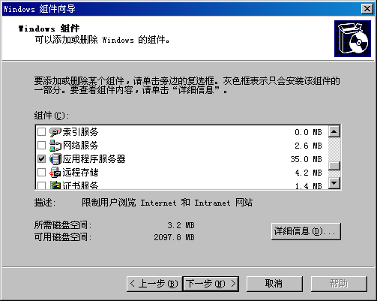
可能会提示下列信息 （根据不同电脑配置而定），关闭后点击【下一步】按钮。
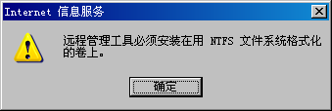
安装过程中会多次要求“浏览选择ISS信息服务管理器ISSV6.0文件所在的目录”
- 安装SQL2005数据库
      - 安装文件解压缩后找到 \SQL Server x86\Servers，然后双击setup.exe,出现如下图面
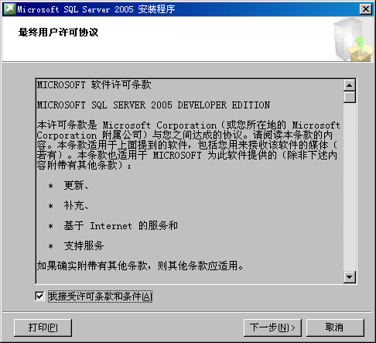
      - 选择“我接受许可条款和条件” 。点击【下一步】
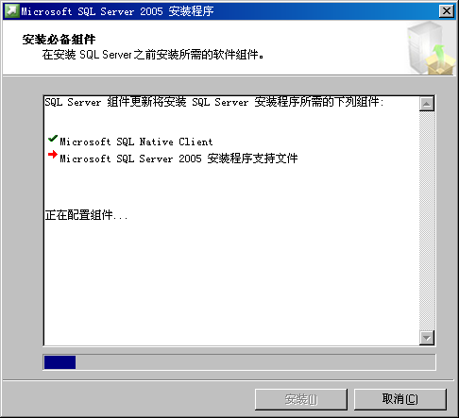
快速的检测完电脑配置后 ，弹出安装向导界面：
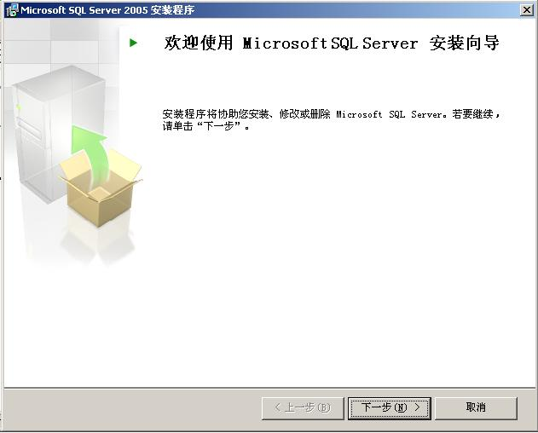
      - 点击【下一步】，系统开始对系统配置进行检测，（正常情况有1个警告或者没有警告，根据电脑配置而定，这个不影响）。
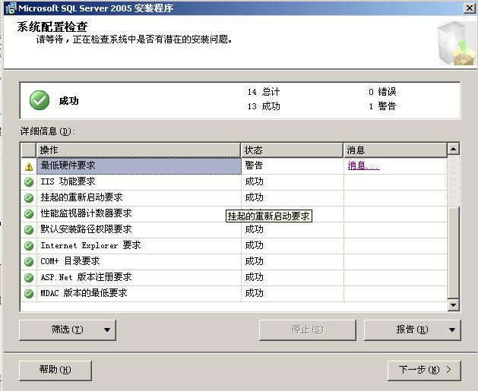
      - 点击【下一步】，安装程序准备安装向导，接着开始安装前的准备工作，比如磁盘空间检测等等…

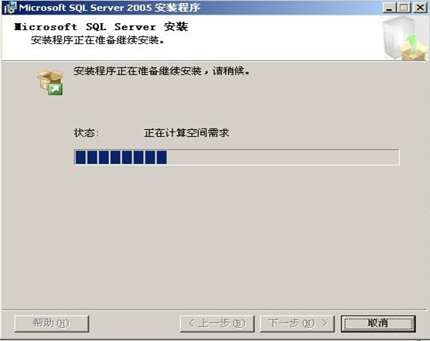
      - 接着弹出注册界面，填写名称和姓名
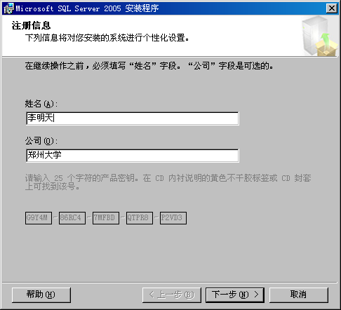
      - 输入注册号，点击【下一步】，进行组件选择（推荐全选）
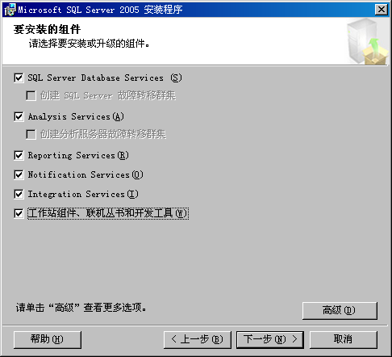
SQL2005 安装路径在C:\Program Files\Microsoft SQL Server，大小为2.3G左右，所以先确保C盘有足够的空间。
      - 继续点击【下一步】，弹出实例窗口，选择默认实例，进行下一步。
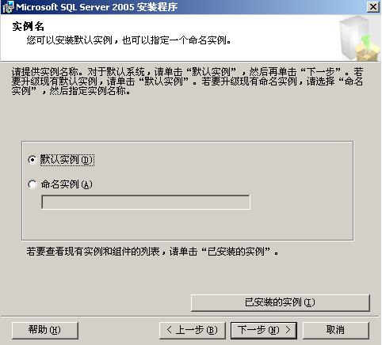
      - 该界面是进行服务帐户设置，选择内置系统账户：本地系统。点击【下一步】
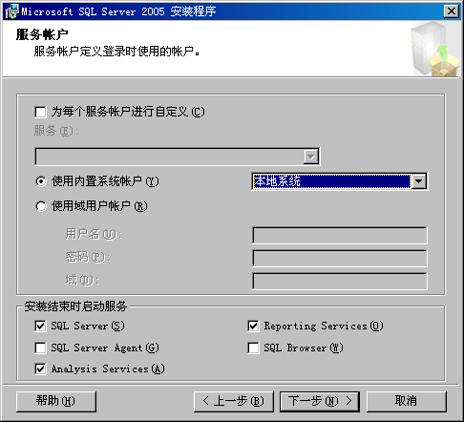

      - 选择混合模式，在下方SA登陆密码中输入密码，此密码录入后必须记着，在之后的操作中要使用。
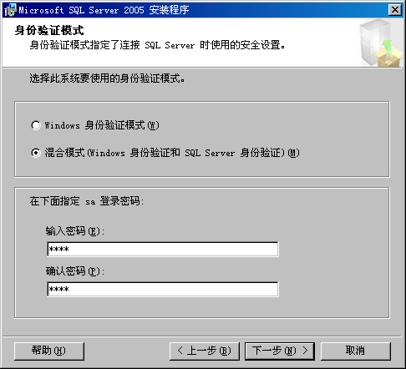
      - 点击【下一步】，进入排序规则设置，不用修改，直接点击【下一步】。
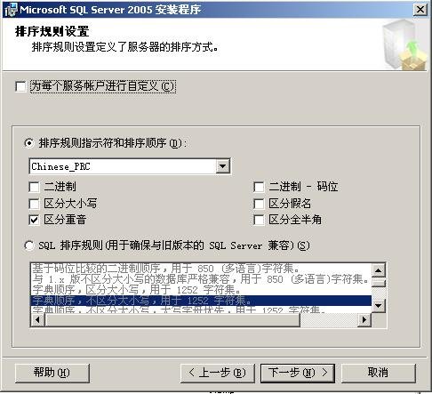
      - 进入报表服务器的一些设置，点击【下一步】
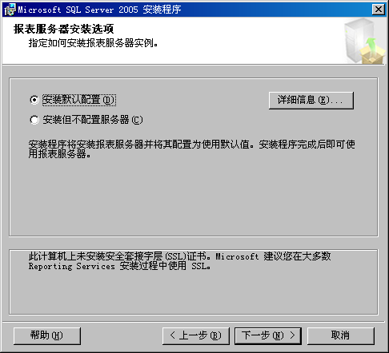
      - 这个表是设置发现错误后上报的位置，可以不用选择，直接点击【下一步】
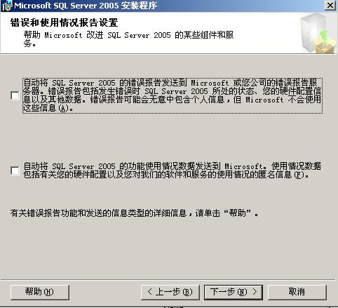
      - 再点击【下一步】，显示你设置的所有选项：
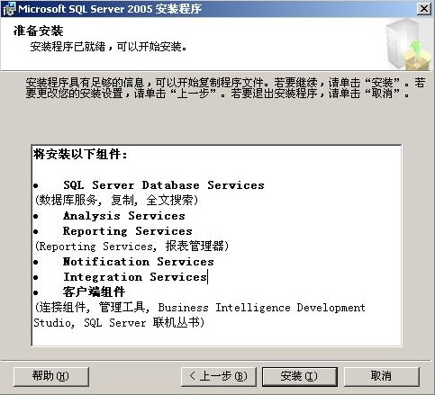
      - 点击安装后系统开始配置选择，再点击【下一步】后进行安装进度界面：
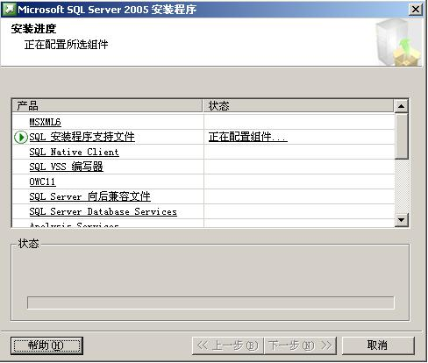
现在就开始安装完整的SQL2005数据库，时间根据你电脑配置而定，直到出现如下界面：
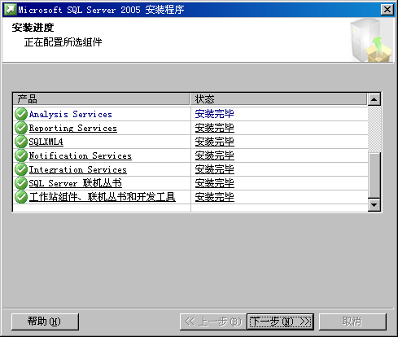

      - SQL2005安装基本完成，点击【完成】。然后重新启动电脑。

